令和４年度

　北陸信越地区斜面判定士に関わる講習会

スペシャルエンジニア連絡会及び北陸信越地区の砂防ボランティア協会が相互に協力し、土砂災害に携わる関係者の技術力向上を図るために開催します。

日時　令和５年１月１６日（月）　1４：００ ～ １６：００

方法　①会場受講：石川県内在住者

　　　　　石川県地場産業振興センター本館第４研修室

②ZOOMミーテイングによるオンライン配信：県外在住者

対象　北陸地方砂防スペシャルエンジニア連絡会員

新潟、富山、福井、長野及び石川県砂防ボランティア協会員

プログラム

1４:０0　開会

1４:１0　講演「石積砂防堰堤の内部構造について」

　　　　　　　　講師　 酒谷　幸彦　 氏

（一財）砂防フロンティア整備推進機構　総括研究員

　　　　＊質疑につきましては、恐縮ですが会場受講者のみとします。

1５:２0　（休憩）

1５:３0　講演「石川県の土砂災害対策について」

～土砂災害対策アクションプログラム～

講師　 西道　正浩　 氏

石川県土木部砂防課長

1６:０0　閉会

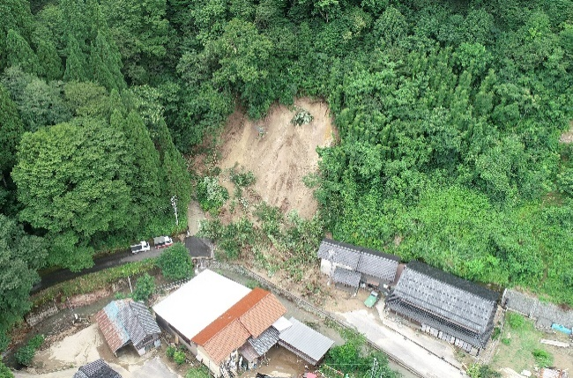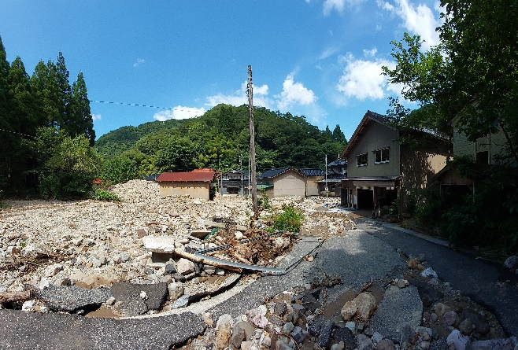

令和4年8月大雨 （小松市中ノ峠町）

主催　石川県砂防ボランティア協会

■受講料　　　無　料

■申込締切　　令和４年１２月１６日（金）

■申込方法　　オンラインによる申込み

　　　　　　　　下記ＵＲＬまたは、右のＱＲコードより申込みください。

https://docs.google.com/forms/d/1oC2JNCy3I5F7u5dz5OJZZMpkaClAOuW18W96uabpp3A/

■修了書（希望者）　手数料１，０００円

　　　＊斜面判定士認定の際には、本講習会の修了書が必要となります。

修了書は、後日受講者所属の協会に送付します。

1. 申込書に入力（記入）してください。
2. 振込期日　令和４年１２月２３日（金）
3. 振込先

＊振込手数料は、各自ご負担願います。

■受講までの流れ

　　・申込締切　　　　　 ： １２月１６日（金）

　　・修了書手数料の振込 ： １２月２３日（金）

　　・ＵＲＬの配信　　　 ：　 １月１２日（木）　受講者にメール配信

　　・テキスト配信　　　 ：　 １月１２日（木）　受講者にメール配信 データ便

　　・オンライン接続　　 ：　 １月１６日（月）　13 : 00 ～

　　・講習会開催　　　　 ：　 １月１６日（月）　14 : 00 ～

■連絡先

【講習会関係】

住所　　〒920-0209 金沢市東蚊爪町1-19-4

担当　　石川県砂防ボランティア協会　事務局長　山崎　章

電話　　080-2961-7781 mail akira-yamazaki@chika.co.jp

【修了書手数料関係】

住所　　〒920-8580 金沢市鞍月１丁目１番地

担当　　石川県土木部砂防課　砂防ボランティア協会担当　篠原　絹子

電話　　076-225-1751 mail shino-ra@pref.ishikawa.lg.jp



|  |  |
| --- | --- |
| 金融機関名 |  |
| 支 店 名 |  |
| 口座種別 | 普通 |
| 口座番号 | 226337 |
| 口座名義 |  |